***Завдання ІІI етапу Всеукраїнської учнівської олімпіади 2023/2024 н.р.***

***з інформаційних технологій***

**ПРАКТИЧНИЙ ТУР**

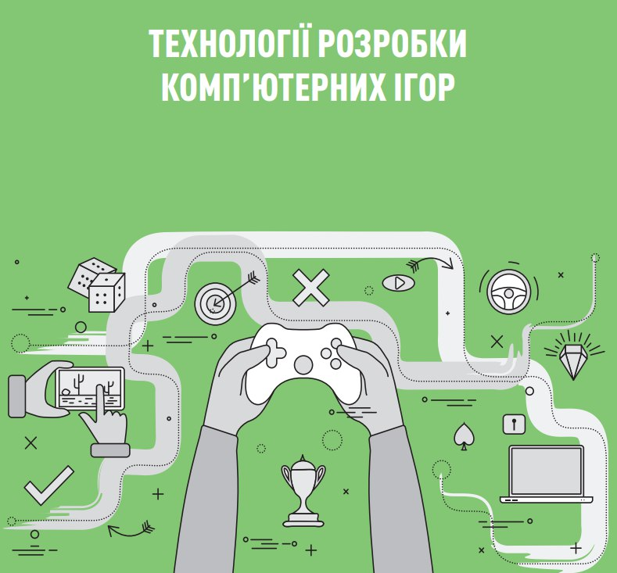

На сьогоднішній день створення комп’ютерних ігор - це величезна індустрія. Бюджети ігрових проектів досягають десятків мільйонів доларів, а обсяг ринків сучасних ігор - комп’ютерних, консольних, мобільних, оцінюється десятками мільярдів доларів. Розробкою комп’ютерних ігор на самому початку їх виникнення займалися лише поодинокі програмісти. Пізніше, на початку 80-х років, почали виникати компанії-розробники й компанії-видавці ігор. У 1980-90 роках помітні ігрові проекти зазвичай створювалися працями великих компаній. Однак, останні кілька років роль невеликих груп розробників і навіть одинаків зростає. На ринку ігрових консолей є три сильних конкурента. Це Microsoft Xbox 360 (її попередниця - Xbox - з’явилася в 2001 році), Sony PlayStation III і Nintendo Wii. В наші дні ігри продовжують розвиватися. Цей висновок можна зробити, наприклад, якщо проаналізувати такий феномен, як аматорські модифікації (або, як прийнято говорити, моди) популярних ігор. Наприклад, популярна гра Counter Strike з’явилася у вигляді аматорського мода до Half Life. Розробка комп’ютерних ігор – це досить чітко налагоджений процес, який має певні етапи, технології та методи. В процесі виробництва гри в справу вступають представники безлічі «ігрових» професій. Учаснику пропонується стати невід’ємною частиною команди професіоналів з розробки комп’ютерних ігор, та спробувати себе у різних «ігрових» професіях.

Використання ***VBA ЗАБОРОНЕНО!***

Умова задачі **«Сайт»**

*(Завдання виконується виключно засобами MS Word,*

*результат роботи учасника зберегти у файл* ***site.zip)***

Після того, як гра створена, протестована і налагоджена, настає час її випуску. Як правило, інтерес до цієї події посилено підігрівається видавцем гри – адже не варто забувати, що головна мета видавця – прибуток. Як правило, найбільш успішні ігри виправдовують очікування видавців за рахунок вдалої реклами.

Рекламні сайти комп'ютерних ігор призначені для просування та реклами продуктів гейміндустрії. Вони зазвичай містять інформацію про випущені або майбутні ігри, трейлери, скріншоти, огляди, новини та оновлення. Ці сайти також можуть включати форуми та спільноти, де фанати можуть обговорювати ігри, ділитися враженнями та отримувати підтримку від інших гравців. Вони є важливим інструментом для реклами нових ігор та збільшення зацікавленості споживачів перед їх релізом.

Учаснику пропонується, дотримуючись інструкцій файлу «Інструкція Word.docx», створити двомовний веб-сайт реклами комп’ютерних ігор.

Файли-розв’язки необхідно зберегти у форматі веб-сторінок та файлів Word з назвами «indexUA», «indexENG», «logo.svg». Результати виконання роботи помістити у архів ***site.zip***.

***Інструкція до виконання***

За допомогою MS Word необхідно створити двомовний веб-сайт, що описує різні види комп’ютерних ігор, відповідно до зразка (siteUA.pdf, siteENG.pdf).

Сайт повинен містити дві сторінки: англійською та українською мовами. Перехід між сторінками повинен здійснюватися за допомогою меню, розташованому у правому верхньому куті. При натисканні на кнопку  повинен здійснюватися перехід на сторінку українською мовою, а на кнопку  — на англійську.

Сторінка містить головне меню (рис.1), при натисканні на кожен з пунктів якого повинен здійснитись перехід до початку відповідного розділу.

При натисканні на зображення «іконки» (, , , , ) розділу повинен здійснюватись перехід на початок головної сторінки. Колір іконок та контент кожного розділу оформити за зразком (siteUA.pdf, siteENG.pdf). Сторінка сайту повинна містити тло (***bg.png***), яке відповідає зразку.





Рис. 1 Двомовне головне меню

До того ж необхідно розробити засобами MS Office логотип сайту «GaMe.com.ua», який буде розташований у лівій верхній частині сторінки (Див. рис. 2). Результати розробки логотипу зберегти у файлі ***logo.svg.***



Рис. 2 Логотип сайту

Всі необхідні файли розміщені в папці Word.

Умова задачі «**Фрактал**»

*(Завдання виконується виключно засобами MS EXCEL,*

*результат роботи учасника зберегти у файл* ***fern.xlsx)***

Приблизно наприкінці 90-х років минулого століття комп'ютерні ігри з двомірних піксельних (так званих 2,5D) почали перетворюватися на тривимірні полігональні. Звичайно, не всі, але значна їх частина. Однак монітори все ще залишилися піксельними. Проте змінилася ідеологія підготовки зображення до виведення та форма зберігання даних. У алгоритмах обчислення пікселів провідне місце почали займати вектори та площини, тривимірні матриці. Якщо раніше враховувалися лише дві координати: Х і Y, то тепер додалася третя – Z, або глибина. У повноцінній 3D грі комп'ютер розраховує положення об'єктів у справжньому тривимірному просторі, а потім за допомогою спеціальних алгоритмів перетворює обчислення у плоске зображення з імітацією глибини простору. Двигуном цього прогресу стали методи розв’язання різного роду прикладних задач з графікою, комп'ютерне проектування машин і механізмів, візуалізація наукових обчислень. Одним із таких методів перетворення зображень стала фрактальна графіка – технологія створення зображень у комп’ютерних іграх на основі фракталів, яка базується на фрактальній геометрії. Вони дозволяють створювати складні, природоподібні образи, що досить правдоподібно відображають природні форми, такі як гірські хребти, хмари, річкові мережі тощо. Завдяки самоподібності, фрактальні зображення можна генерувати та масштабувати швидше та ефективніше, ніж традиційні графічні об'єкти. Фрактальні зображення можуть бути дуже деталізованими, навіть на великих масштабах, що дозволяє отримувати складні структури з мінімальними зусиллями та мінімальними затратами графічної пам’яті ПК. Фрактальні образи чудово підходять для створення складних анімацій, оскільки їх можна легко анімувати, змінюючи параметри фрактальних алгоритмів.

Поширеними методами побудови фракталів є ітеративний метод та метод хаоса, які вперше були використані британським математиком Майклом Барнслі при побудові фракталів. Папороть Барнслі (рис.1) – один із відомих прикладів фракталів, що являє собою математичний шаблон у вигляді формул (1) та таблиці коефіцієнтів IFS-коду[1] (Таблиця 1) та може бути відтворений при збільшенні або зменшенні кількості ітерацій.

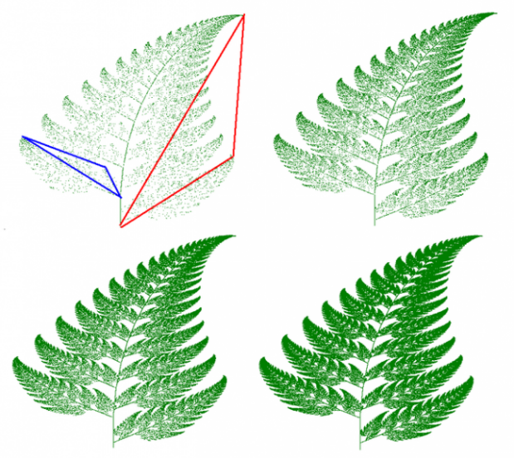

Рис.1 Папороть Барнслі

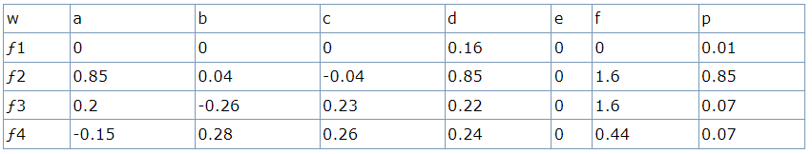

*Таблиця 1.* Коефіцієнти IFS-коду

Таблиця відповідає перетворенням функцій, в яких ***a*-*f*** є коефіцієнтами рівнянь (1), а ***p*** – коефіцієнт ймовірності, ***x*** та ***y*** – координати точок.

Папороть Барнслі може бути побудована й вручну. Для цього необхідно взяти ручку, листок у клітинку й виконувати кроки побудови за матрицею коефіцієнтів. Проте, кількість необхідних ітерацій виявляється чималою, що робить використання комп’ютера затребуваним.

$\left\{\begin{aligned}f_{1}\left(x,y\right)=\left[\begin{matrix}0.00 & 0.00 \\ 0.00 & 0.16\end{matrix}\right]\left[\begin{matrix}x \\ y\end{matrix}\right] \\ f_{2}\left(x,y\right)=\left[\begin{matrix}0.85 & 0.04 \\ −0.04 & 0.85\end{matrix}\right]\left[\begin{matrix}x \\ y\end{matrix}\right]+\left[\begin{matrix}0.00 \\ 1.60\end{matrix}\right] \\ f_{3}\left(x,y\right)=\left[\begin{matrix}0.20 & −0.26 \\ −0.23 & 0.22\end{matrix}\right]\left[\begin{matrix}x \\ y\end{matrix}\right]+\left[\begin{matrix}0.00 \\ 1.60\end{matrix}\right] \\ f_{4}\left(x,y\right)=\left[\begin{matrix}−0.15 & 0.28 \\ 0.26 & 0.24\end{matrix}\right]\left[\begin{matrix}x \\ y\end{matrix}\right]+\left[\begin{matrix}0.00 \\ 0.44\end{matrix}\right]\end{aligned}\right.$ (1)

Учаснику пропонується засобами MS Excel відтворити алгоритм побудови папороті Барнслі:

1. Створити поле 11х11 для вибору початкової точки $\left(x_{0};y_{0}\right);x∈\left[−10;10\right],y∈\left[−10;10\right]$. Передбачити перемикачі знаків координат по осях.
2. Наступні нові точки обчислити ітераційним шляхом випадкового застосування одного із чотирьох рівнянь системи (1):

$$x_{n+1}=0;y_{n+1}=0.16y_{n}$$

Дане перетворення вибирається в 1% випадків й вказує на точку біля основи "стебла". Ця частина малюнка внаслідок ітераційних перетворень завершується першою.



$x_{n+1}=0.85x_{n}+0.04y_{n};y_{n+1}=−0.04{x_{n}+0.85y}_{n}+1.6$

Перетворення (2) використовується в 85% випадків й вказує на будь-яку точку листка, що потрапляє у червоний трикутник.

(3) $x_{n+1}=0.2x_{n}−0.26y_{n};y_{n+1}=0.23{x_{n}+0.22y}_{n}+1.6$

Вибирається в 7% випадків - попадання точки у синій трикутник та симетричного йому щодо головного стебла трикутника.

(4) $x_{n+1}=−0.15x_{n}+0.28y_{n};y_{n+1}=0.26{x_{n}+0.24y}_{n}+0.44$

У решті 7% випадків використовується перетворення (4) - для симетричного перетворення (3) щодо стебел 2-го порядку позицій.

Аркуш із полем та зображенням папороті має відповідати зразку 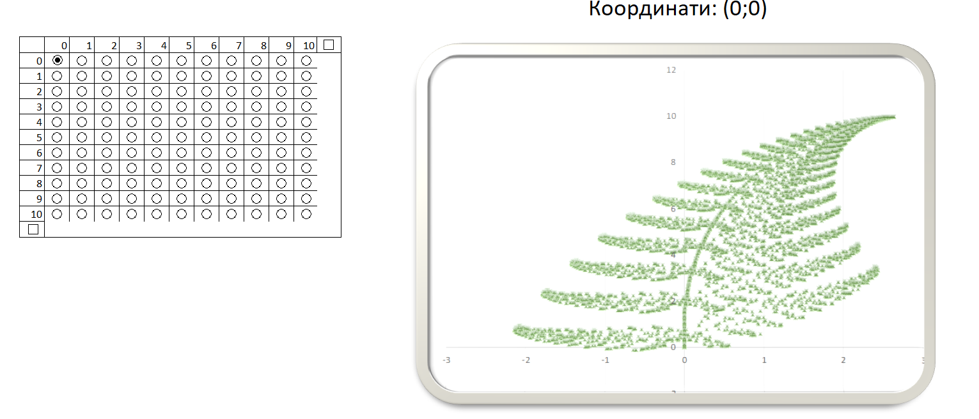

Робота програми відображається у відео *fern.mp4*.

***Примітка.*** *Для побудови кількість ітерацій має бути не менше 6000*

Умова задачі **«Пікселі»**

*(Завдання виконується виключно засобами MS PowerPoint)*

*Результат роботи учасника зберегти у файл* ***pixels.pptx***

Піксельна графіка (від англ. pixel — скорочення від picture element) – форма цифрового зображення, створеного на комп’ютері за допомогою растрового графічного редактора, де зображення редагується на рівні пікселів (точок або одиничних квадратів), а роздільна здатність зображення настільки мала, що окремі пікселі чітко видно. Піксель – це найменший квадрат відтінка, насиченості та світла, які створюють сітку цифрового зображення. На старих комп’ютерах, в іграх для Game Boy, іграх для старих ігрових приставок і багатьох іграх для мобільних телефонів в основному використовується піксельна графіка, оскільки це єдиний спосіб зробити чітким невелике зображення при малій роздільній здатності екранів, характерному для цих пристроїв.

Пікселізація зображень здійснюється за допомогою ефектів мозаїки або розмиття. І правило тут просте - чим більше квадратиків й чим вони менші, тим більше деталізоване виходить зображення. Найпоширенішим методом пікселізації є метод «***сітчасте тонування***» або «***дізеринг***». Суть даного методу полягає в тому, що фрагмент зображення розбивають сіткою одиничних квадратів (пікселів) й для будь-якої трійки послідовних пікселів кожен з них є градієнтом двох сусідніх із ним пікселів.

Учаснику олімпіади, виключно засобами MS PowerPoint, пропонується відтворити процес пікселізації у вікні програмного засобу. Для цього необхідно створити вікно редактора «PixArt» для створення пікселів та продемонструвати її функціонал.

Вікно програми повинно містити такі елементи:

* ліва бокова панель інструментів: «виділення або ласо», «пікселі», «штамп», «піпетка», «лінійка»;
* кнопка закриття вікна у верхньому правому куті (див. рис. 1)

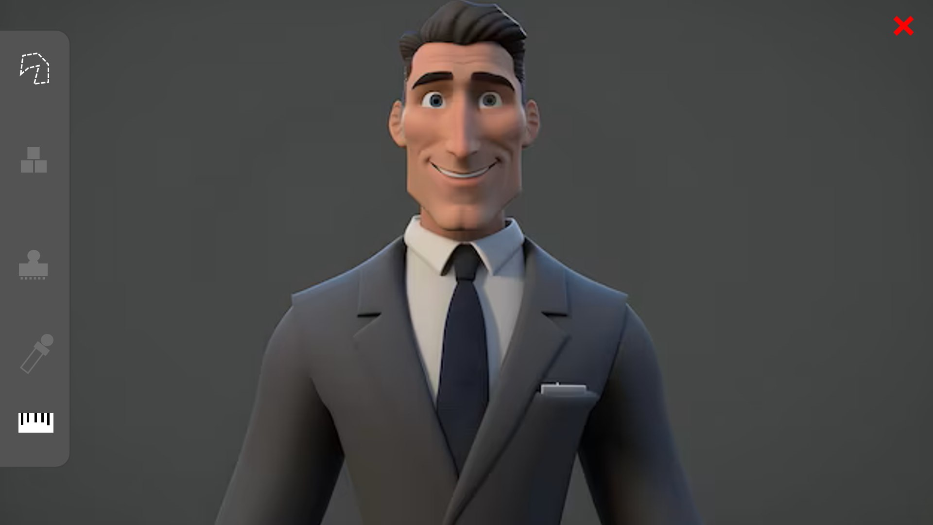

Рис. 1. Головне вікно програми «PixArt».

**Кнопка «Ласо»**. На початковій панелі інструментів кнопки «пікселі», «штамп» та «піпетка» – неактивні. При натисканні на кнопку «ласо» повинно з’явитись анімоване виділення (див. відео) контуру обличчя людини (див. рис.2) для подальшої його пікселізації, а також має стати активною кнопка «пікселі». Необхідно також передбачити, що повторне натискання кнопки «ласо» вимикає дану функцію.

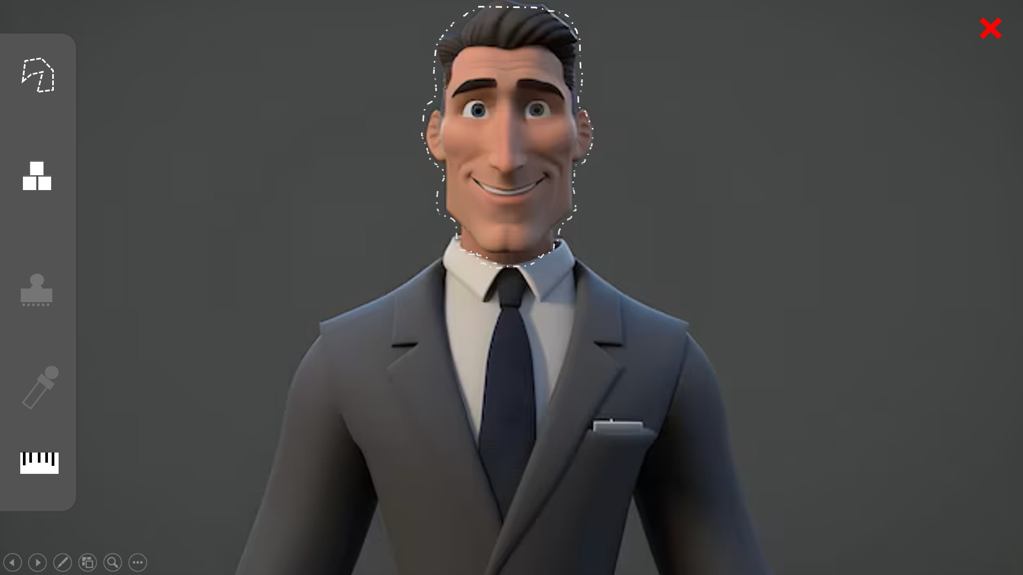

Рис. 2

**Кнопка «пікселі».** Натискання даної кнопки викликає контекстне вікно за зразком (рис. 3), у якому має відбутись попередній перегляд процесу пікселізації обличчя у масштабі. Для цього, обличчя повинно бути розбито сіткою пікселів (одиничні квадрати $1×1$ (см)), де кожен піксель характеризується властивістю, яка описана у методі «дізеринг» та з’являється у рандомному порядку (див. відео). Також необхідно передбачити наявність кнопки «Відмінити» у цьому контекстному вікні, яка призупинить дану функцію. Повторне натискання кнопки «пікселі» відтворить функцію пікселізаціії зображення.

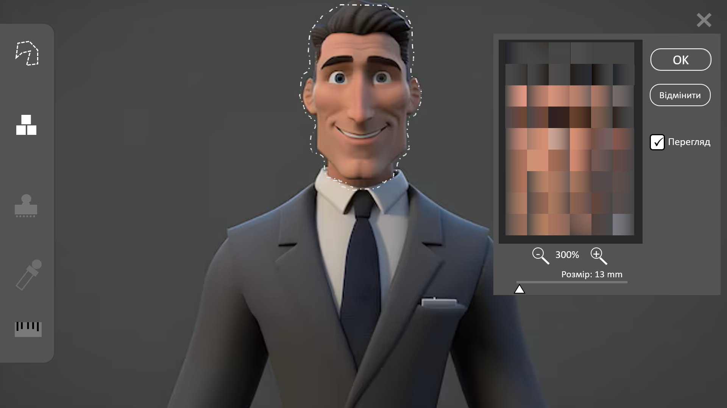

Рис. 3. Процес пікселізації

По завершенню процесу пікселізації повинна активуватися кнопка «Ок» для перегляду результату пікселізації (див. рис. 4).

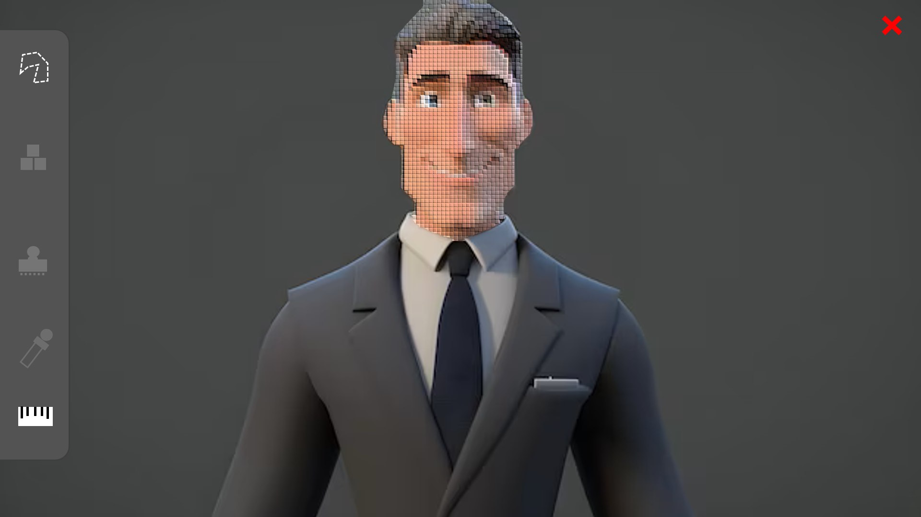

Рис.4 Результат пікселізації.

***Примітка.*** *Розміри пікселів у результаті пікселізації повинні бути $1.3×1.3$ (мм). Під час пікселізації кнопка закриття вікна не повинна бути активною.*

**Кнопка «Лінійка».** Натискання цієї кнопки передбачає анімовану появу горизонтальної та вертикальної лінійок розмітки (рис. 5) за зразком. Повторне натискання кнопки «лінійка» відміняє дану функцію (див. відео)**.**

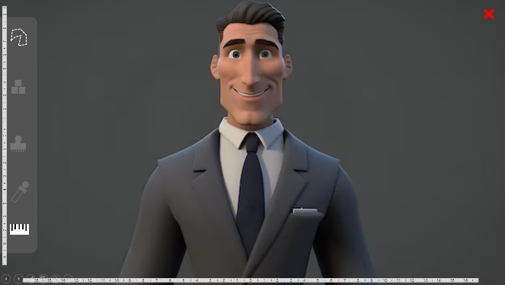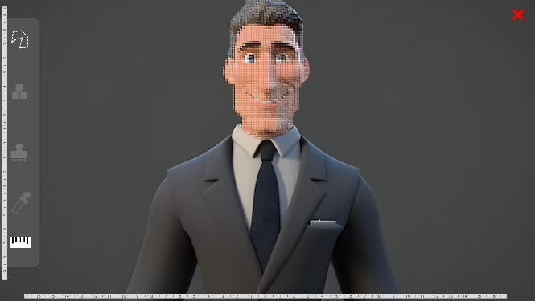

Рис.5.

***Примітка*** *Кнопка «Лінійка» не повинна бути активною, коли відбувається процес пікселізації.*

**Кнопка «Закриття вікна».** Натискання даної кнопки завершує режим демонстрації презентації.

Весь функціонал програми «PixArt» має забезпечуватись виключно кнопками на панелі інструментів програмного засобу та кнопок вікон програми.

Усі необхідні матеріали знаходяться у папці PowerPoint.

Умова задачі **«Skills»**

*(Завдання виконується виключно засобами MS ACCESS)*

*Результат роботи учасника зберегти у файл* ***Skills.accdb***

Уже найближчими роками комп’ютерні ігри можуть стати одним із Олімпійських видів спорту, а геймери - кіберспортсменами. Головну роль у цьому виді спорту грає зовсім не фізична форма гравця, а його інтелектуальні здібності. Тут важливо вміти будувати власну стратегію гри, бути терплячим та спритним, а також зберігати спокій у критичні моменти. Гравці наперед продумують велику кількість ходів, оскільки існує до прикладу понад 100 персонажів, й кожен персонаж має щонайменше по чотири здібності. Потрібно продумувати свій драфт так, щоб персонажі максимально добре поєднувалися, аби знешкодити суперника. Цю стратегію продумують на початку, а в самій грі потрібно провести велику кількість маніпуляцій не лише із мишкою та клавішами, а й логічних кроків, які вимагають зосередженості та швидкого прийняття рішень геймера. Тут потрібно все прораховувати, як в шахах. Для цього геймери вивчають чималу кількість скілів (навичок) своїх віртуальних героїв та напрацьовують вміння їх використовувати.

Учаснику олімпіади потрібно створити базу даних, що містить інформацію про героїв комп’ютерної гри Elden Ring.[2]

Вхідні дані містяться у файлі EldenRing.xlsx. Результати роботи необхідно зберегти у файл **Skills*.accdb***

Необхідно:

1. Створити БД таблиці відповідно до вхідних даних, які подані у файлі EldenRing.xlsx та структурну схему зв’язків між таблицями.
2. Створити запити, що знаходять:
   1. Query1: усіх босів та їх локації у певному регіоні (регіон задається користувачем з клавіатури під час виконання запиту). Поля запиту: назва локації та ім’я боса.
   2. Query2: TOP 5 локацій та регіони, в яких вони знаходяться, з врахуванням загальної кількості рун, що мають боси у цих локаціях. Поля запиту: назва регіону, назва локації, кількість рун.
   3. Query3: найсильнішу зброю в кожній категорії (назва, категорія, сили атаки). Поля запиту: категорія зброї, назва зброї, максимальна сили атаки.
   4. Query4: списку зброї, яка здолає боса менш ніж за 10 ударів (ім’я боса задається користувачем з клавіатури під час виконання запиту). Поля запиту: назва зброї, сила атаки, кількість життів боса, необхідна кількість ударів (ціле число).
   5. Query5: середньої ваги усієї зброї у кожній категорії, що відсортована за спаданням ваги. Поля запиту: категорія зброї, середня вага.

Всі необхідні матеріали подані у папці Access.

1. Iterated function system - " Система функцій, що повторюються"
2. Базовий набір даних взято з сайту [www.kaggle.com](http://www.kaggle.com/), та внесено зміни до деяких полів. Датасет: https://www.kaggle.com/datasets/robikscube/elden-ring-ultimate-dataset